**TRƯỜNG ĐẠI HỌC THỦY LỢI**

**KHOA CÔNG NGHỆ THÔNG TIN**



**BÀI TẬP LỚN**

**CÔNG NGHỆ WEB**

**ĐỀ TÀI:**

**Xây dựng Website quản lý việc giới thiệu và đăng ký học tín chỉ**

Giảng viên giảng dạy : Kiều Tuấn Dũng

Mã nhóm : 14_Giới thiệu và đăng ký tín chỉ

Thành viên : Nguyễn Ngọc Khánh – 1951060786

Nguyễn Tiến Đạt - 1951060595

Vũ Minh Hoàn - 1951060717

Lớp: 61HT

*Hà Nội, tháng 11 năm 2021*

## Phân công công việc và thông tin Project

|  |  |  |  |  |
| --- | --- | --- | --- | --- |
| **STT** | **Họ tên** | **Mã sinh viên** | **Công việc** | **Điểm tự đánh giá** |
| **1** | Nguyễn Ngọc Khánh  (Trưởng nhóm) | 1951060786 | - Thiết kế CSDL  - Thiết kế menu và footer  - Đăng nhập/ Đăng kí tài khoản admin  - Phân quyền đăng nhập  - Cập nhật dữ liệu trang Thông tin cá nhân  - Thêm,sửa,xóa thông tin về các khóa học và các thông tin liên quan (như môn học, kỳ học, năm  học, giáo viên…)  - Phân công cho các giáo viên giảng dạy các khóa học đã tạo  - Quản lý danh sách sinh viên đăng  ký  - Mở/đóng một đợt đăng ký tín chỉ | 8.5 |
| **2** | Nguyễn Tiến Đạt | 1951060595 | - Tạo CSDL  - Thiết kết trang thông tin cá nhân  - Tìm kiếm, xem thông tin các khóa học và đăng ký/hủy các khóa học trong đợt đăng ký cho phép (Trang Đăng ký học, Kết quả đăng ký học) | 7 |
| **3** | Vũ Minh Hoàn | 1951060717 | - Tạo CSDL  - Thiết kế trang chủ  - Cập nhật thêm thông tin các khóa học đã được phân công (Trang lịch giảng dạy)  - Xem danh sách sinh viên đã đăng ký khóa học mình phụ trách (Trang danh sách sinh viên đăng ký) | 7 |

**Link Github tới thư mục làm việc của nhóm:**

<https://github.com/ngockhanh1106/website.git>

## Lược đồ CSDL và Chi tiết các bảng:

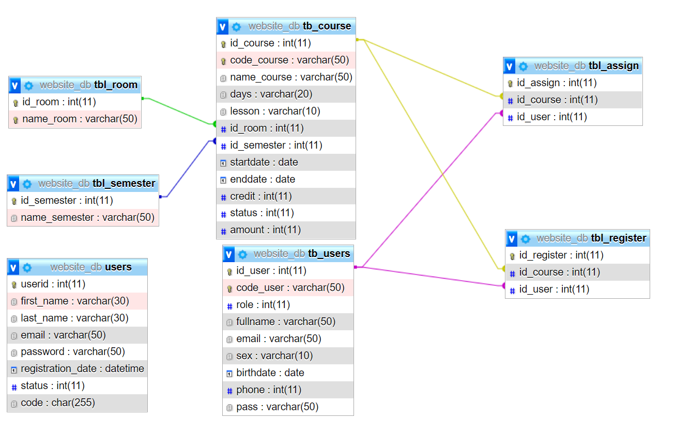



|  |  |  |  |
| --- | --- | --- | --- |
| **Tên Bảng** | **Thuộc Tính** | **Diễn giải** | **Kiểu dữ liệu** |
| Users  (bảng tài khoản của admin) | userid (key) | Mã bảng users | int(11) |
| first_name | Họ | varchar(30) |
| last_name | Tên | varchar(30) |
| email | Email đăng nhập | varchar(50) |
| password | Mật khẩu | varchar(50) |
| registration_date | Ngày đăng ký | datetime |
| status | Trạng thái kích hoạt | int(11) |
| code | Mã để kích hoạt tài khoản | char(255) |
|  |  |  |  |
| Tb_users  (bảng tài khoản của sinh viên và giảng viên) | id_user(key) | Mã bảng tb_users | int(11) |
| code_user(unique) | Mã người dùng | varchar(50) |
| role | Quyền (2:giảng viên, 3:sinh viên) | int(11) |
| fullname | Tên người dùng | varchar(50) |
| email | email | varchar(50) |
| sex | Giới tính | varchar(10) |
| birthdate | Ngày sinh | date |
| phone | Số điện thoại | int(11) |
| pass | Mật khẩu | varchar(50) |
|  |  |  |  |
| Tb_course  (bảng khóa học) | id_course(key) | Mã bảng khóa học | int(11) |
| code_course(unique) | Mã khóa học | varchar(50) |
| name_course | Tên khóa học | varchar(50) |
| days | Ngày học (thứ hai, thứ ba….) | varchar(20) |
| lesson | Tiết học | varchar(10) |
| id_room  (khóa ngoại tham chiếu đến bảng tbl_room) | Mã phòng học | int(11) |
| id_semester  (khóa ngoại tham chiếu đến bảng tbl_semester) | Mã học kỳ | int(11) |
| startdate | Ngày bắt đầu khóa học | date |
| enddate | Ngày kết thúc khóa học | date |
| credit | Tín chỉ | int(11) |
| status | Trạng thái (mở:1,đóng:0) | int(11) |
|  |  |  |
|  |  |  |  |
| Tbl_room  (bảng phòng học) | id_room(key) | Mã phòng học | int(11) |
| name_room | Tên phòng học | varchar(50) |
|  |  |  |  |
| Tbl_semester  (bảng học kỳ) | id_semester(key) | Mã học kỳ | int(11) |
| name_semester | Tên học kỳ | varchar(50) |
|  |  |  |  |
| Tbl_assign  (bảng phân công giáo viên) | id_assign(key) | Mã bảng phân công | int(11) |
| id_course  (khóa ngoại tham chiếu đến bảng tb_course) | Mã bảng khóa học | int(11) |
| id_user  (khóa ngoại tham chiếu đến bảng tb_users) | Mã bảng tb_users(khi role =2) | int(11) |
|  |  |  |  |
| Tbl_register  (bảng đăng ký khóa học) | id_register(key) | Mã bảng đăng ký khóa học | int(11) |
| id_course  (khóa ngoại tham chiếu đến bảng tb_course) | Mã bảng khóa học | int(11) |
| id_user  (khóa ngoại tham chiếu đến bảng tb_users) | Mã bảng tb_users(khi role =3) | int(11) |

## Hình ảnh kết quả các chức năng đã thực hiện được.

***\* Giao diện admin:***

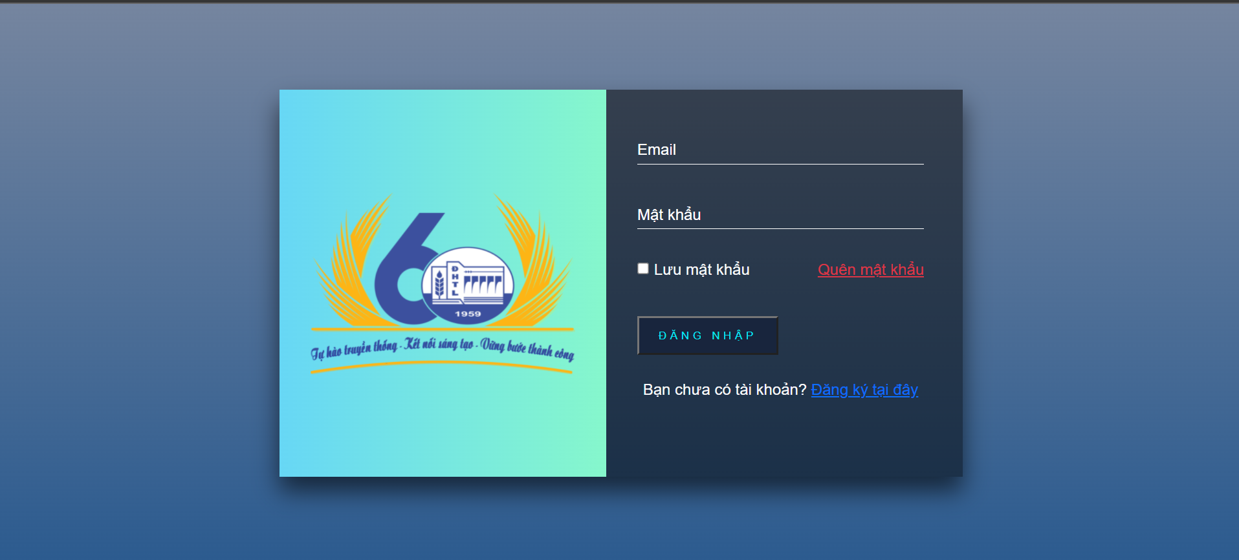

Hình 1: Đăng nhập trang admin

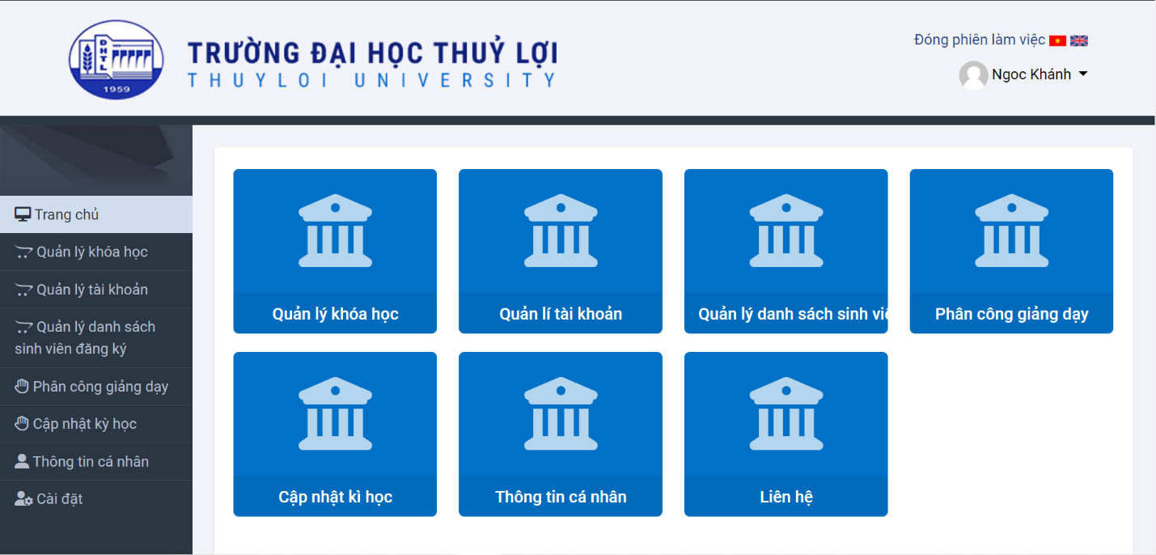

Hình 2: Trang chủ admin

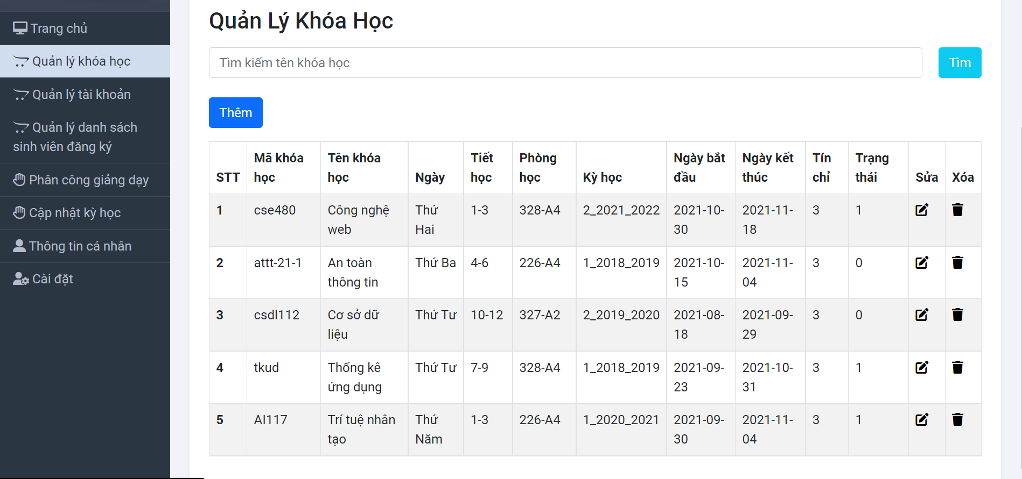

Hình 3: Quản Lý Khóa Học

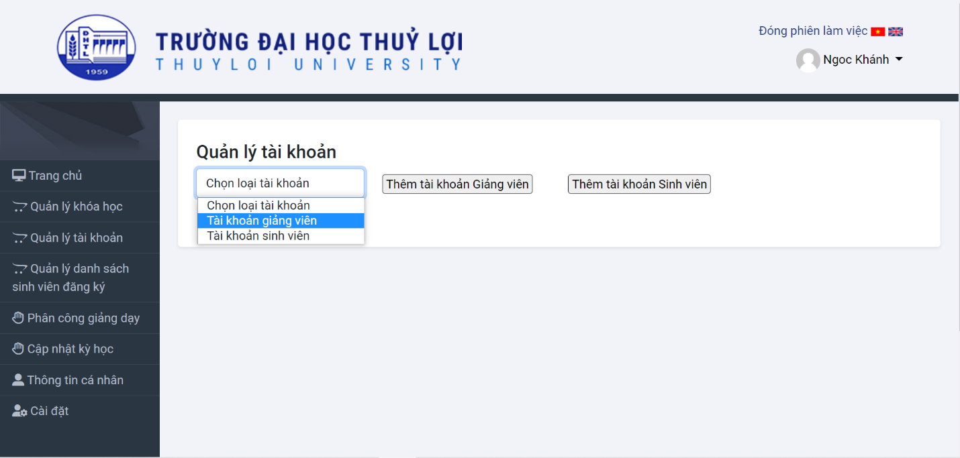

Hình 4: Quản Lý Tài Khoản

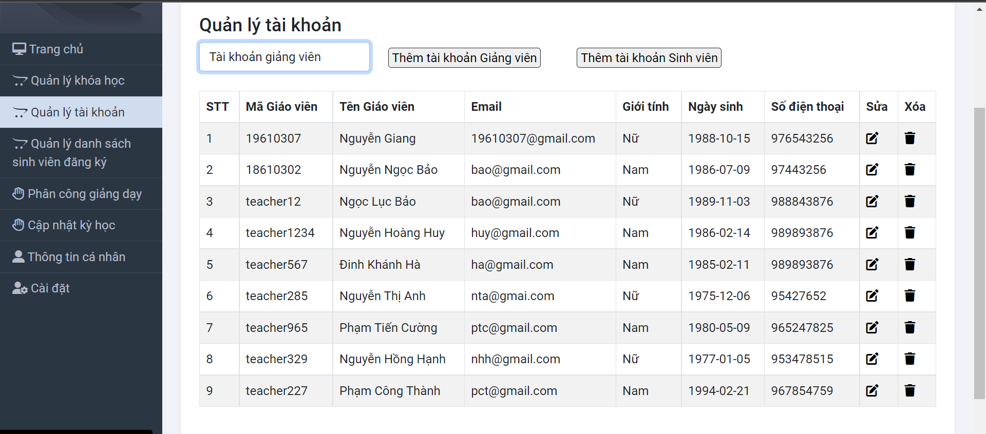

Hình 5: Quản Lý Tài Khoản Giảng Viên

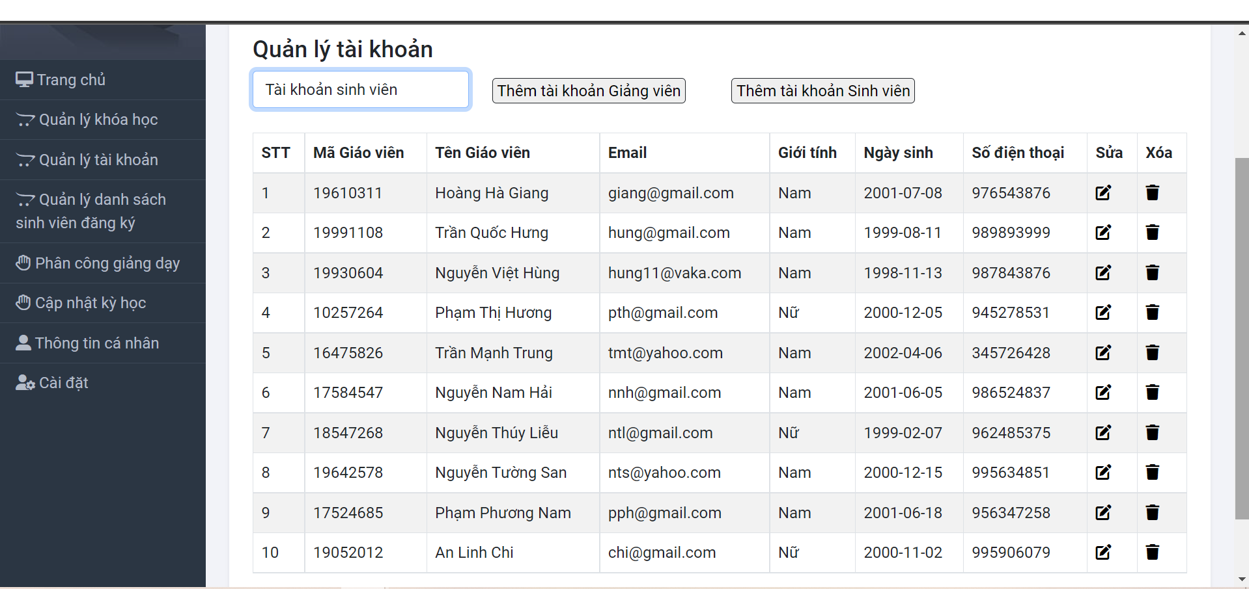

Hình 6: Quản Lý Tài Khoản Sinh Viên

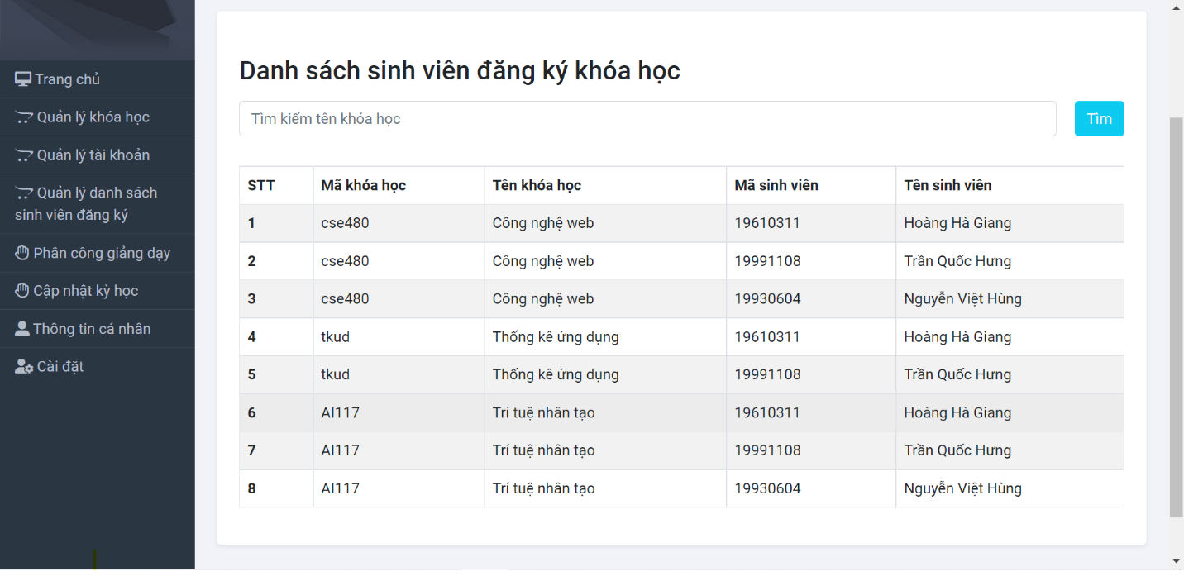

Hình 7: Quản Lý Danh Sách Sinh Viên Đăng Ký Khóa Học

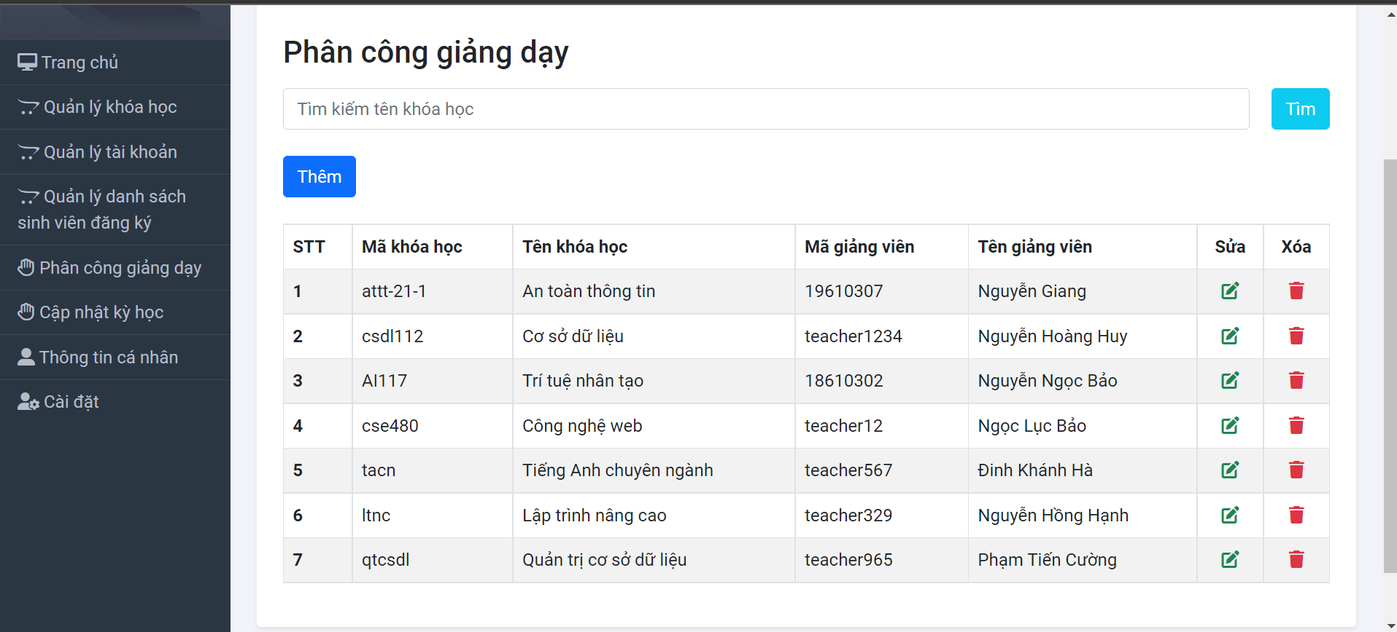

Hình 8: Phân Công Giảng Dạy Cho Giảng Viên

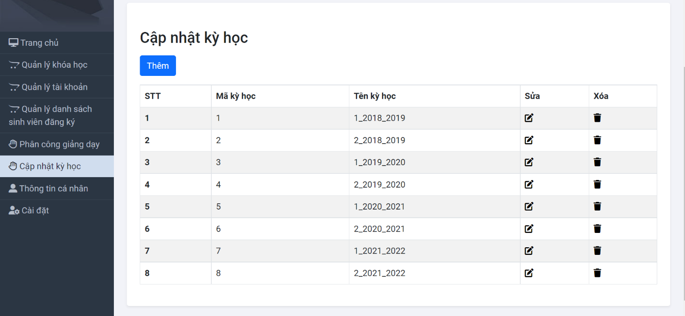

Hình 9: Cập Nhật Học Kỳ

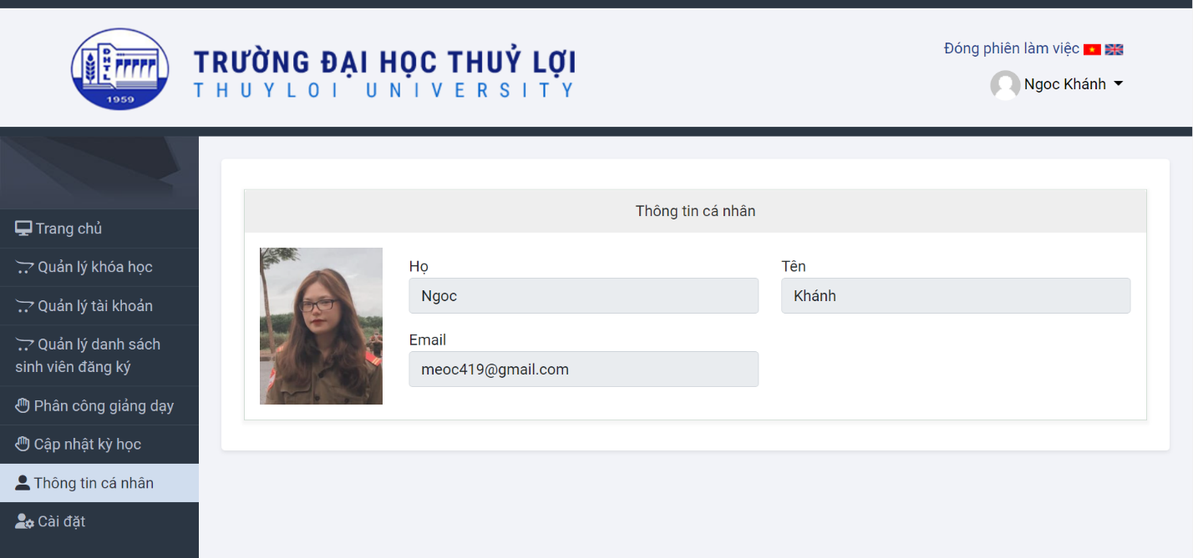

Hình 10: Thông Tin Cá Nhân - admin

***\* Giao diện sinh viên:***

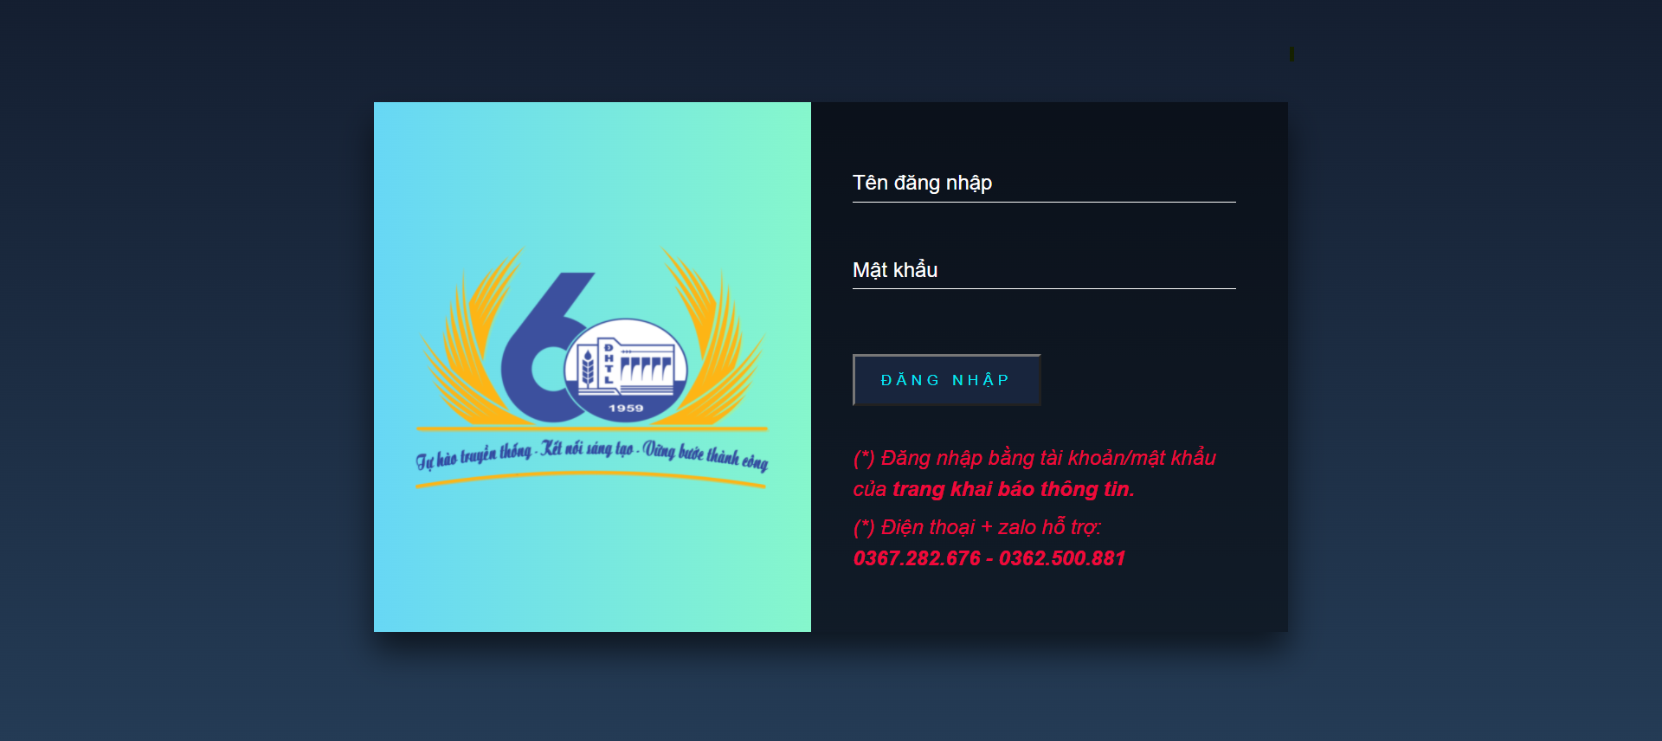

Hình 11: Đăng nhập trang sinh viên, giảng viên

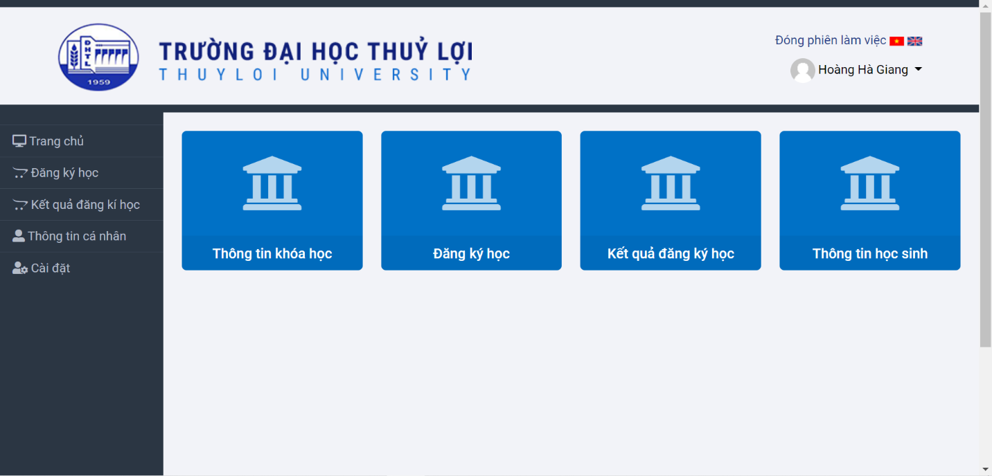

Hình 12: Trang Chủ Sinh Viên

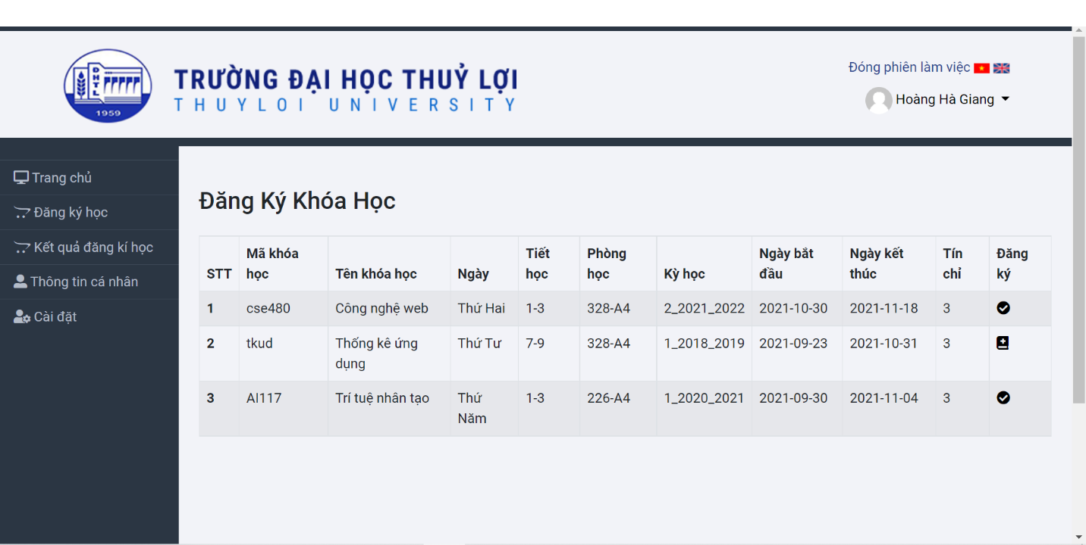

Hình 13: Đăng Ký Khóa Học

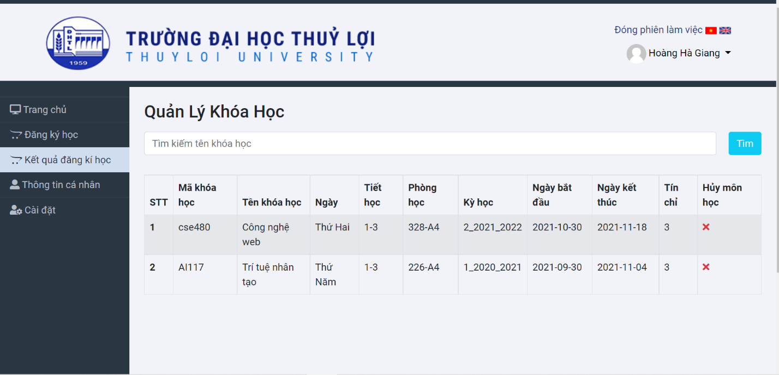

Hình 14: Kết Quả Đăng Ký Khóa Học

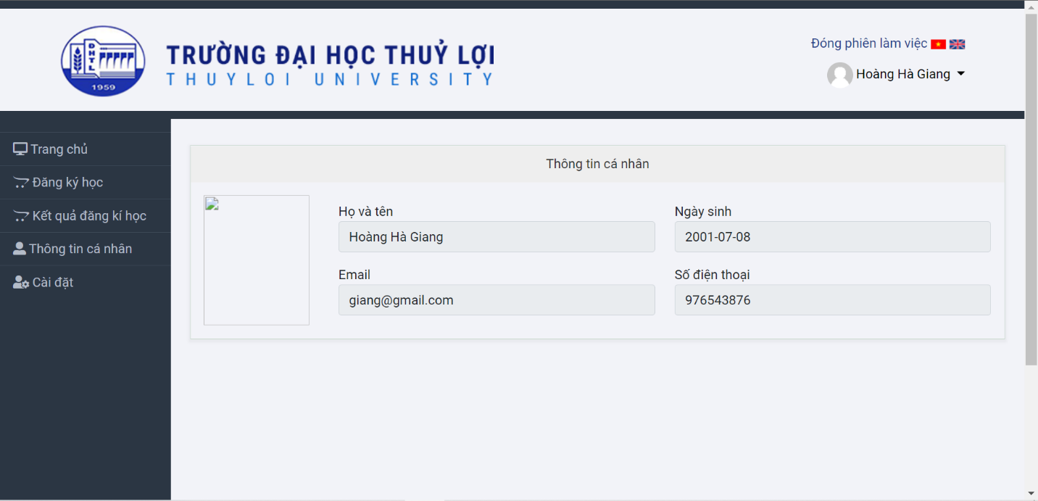

Hình 15: Thông Tin Cá Nhân

\****Giao diện giáo viên:***

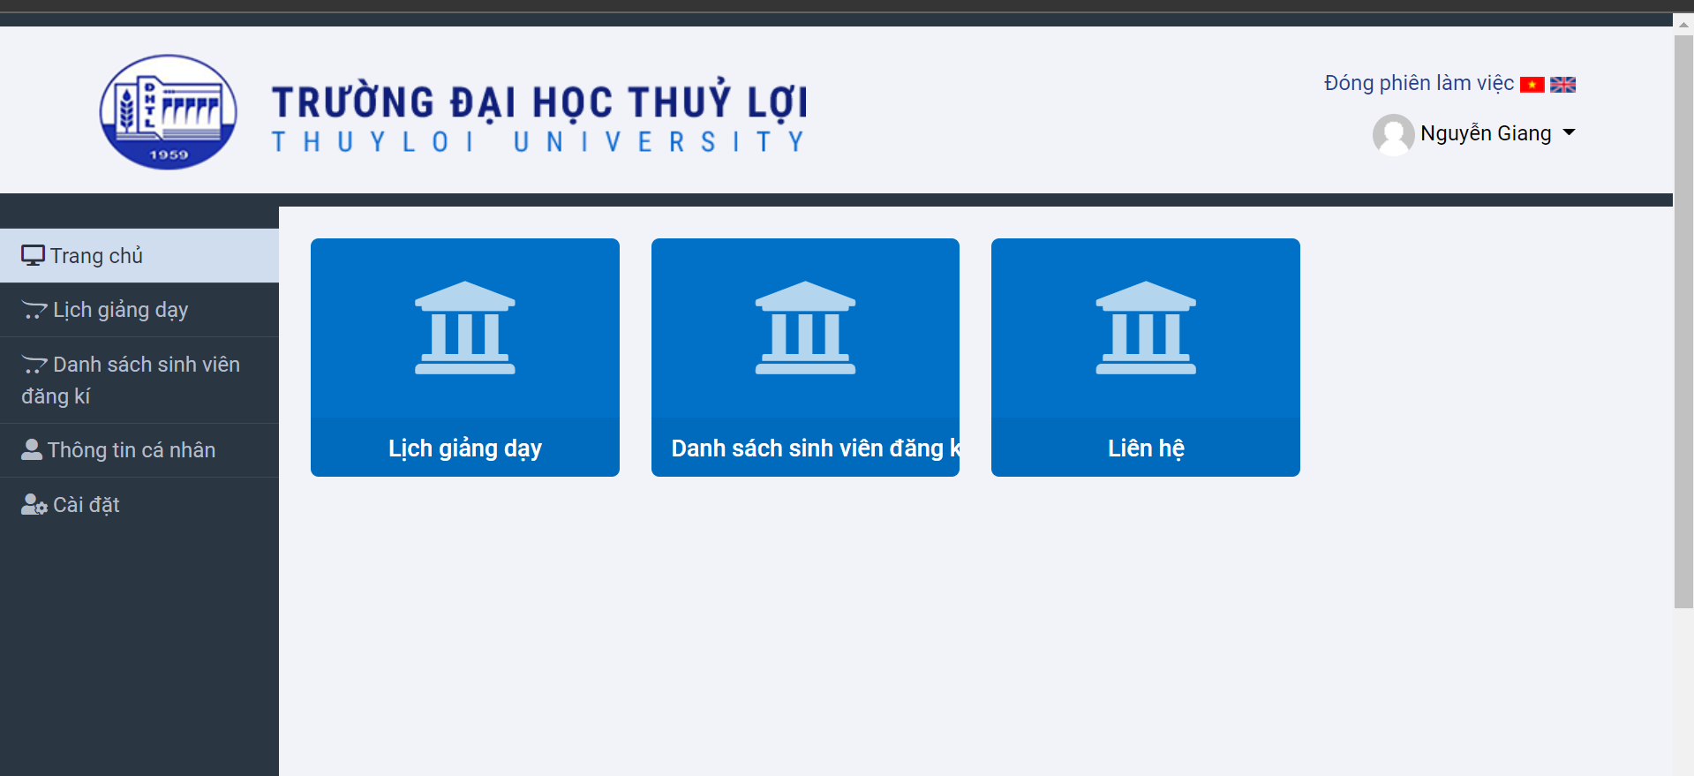

Hình 16: Trang Chủ Giảng Viên

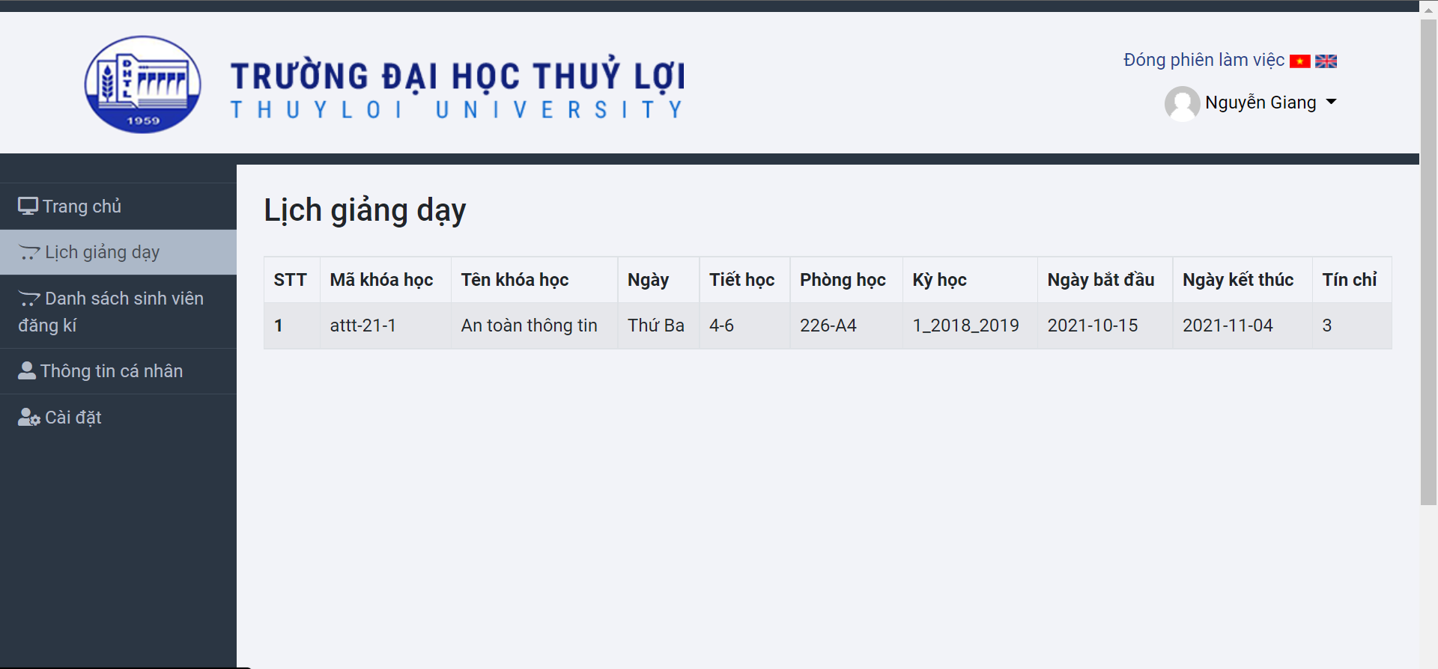

Hình 17: Lịch Giảng Dạy

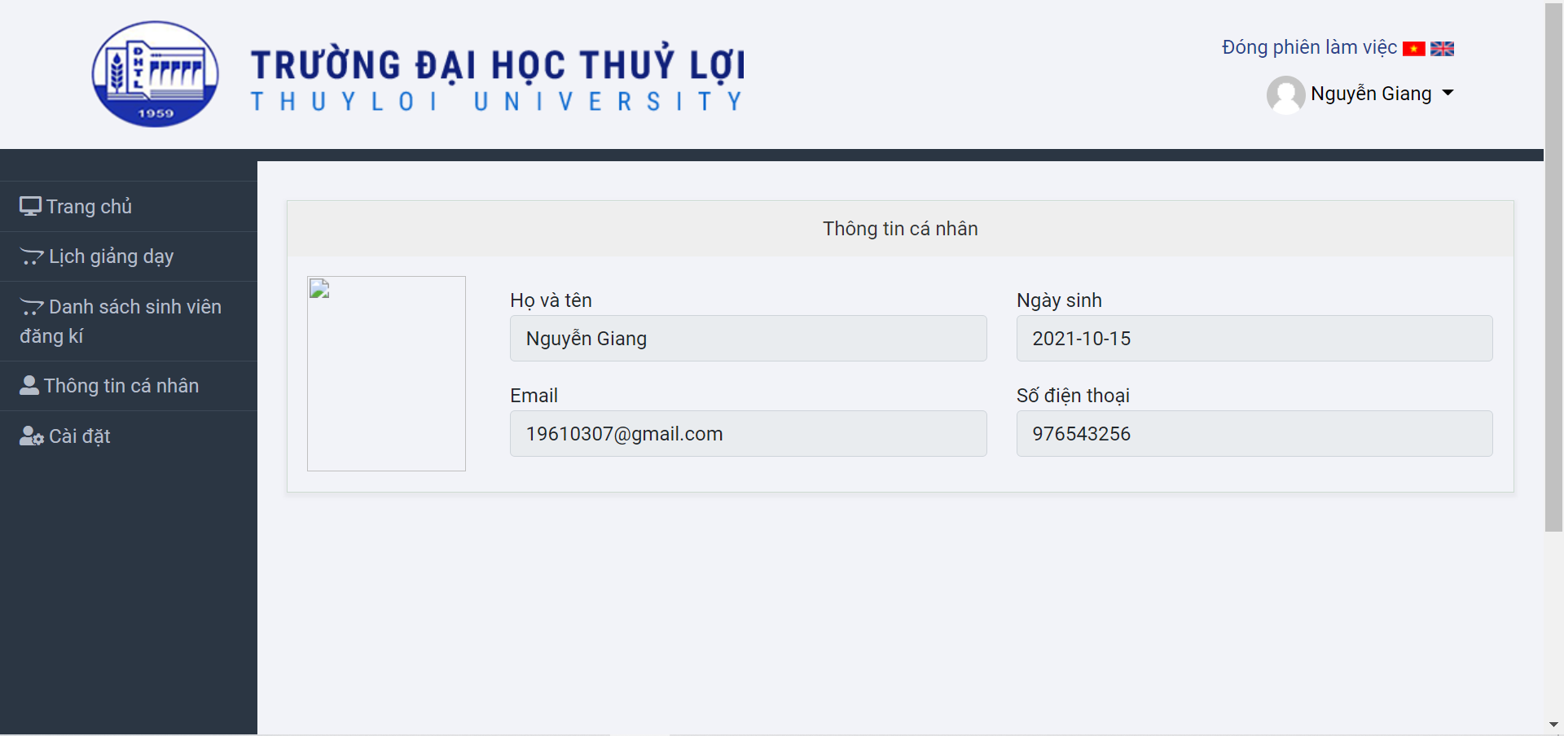

Hình 18: Thông Tin Giảng Viên